13.11.2020 (piątek)
Tematyka tygodniowa: Jesienne zabawy z rodzicami.
Temat dnia: Jesienne parasole.
CELE OGÓLNE: rozwijanie sprawności manualnych oraz zdolności plastycznych.

Przebieg:
1.Słuchanie wiersza Doroty Gellner „Deszcz” .

Deszcz otworzył pod chmurami
mokrą skrzynkę ze skarbami.
I już lecą na dół z góry
Mokrych skarbów całe fury:

deszczowe kokardy, deszczowe balony
spadają na dachy, na złote balkony.
Siadają na wieżach, lądują w kominach
a my się cieszymy, że padać zaczyna!

2.Rozmowa na temat wiersza.
-O czym była mowa w wierszy?
-Jakie skarby leciały z góry na dół?

3. Zabawa muzyczno-ruchowa ,,Kolorowy deszcz”
https://www.youtube.com/watch?v=L5uWBIxKAFU

4. Praca plastyczna ,,Kolorowy parasol”
Instrukcja wykonania parasola:
Przecinamy tekturowy talerzyk na pół, malujemy farbami, następnie czekamy aż wyschnie. Z niebieskiej kartki wycinamy kropelki. Kropelki mocujemy w ten sposób, że dwie kropelki sklejamy ze sobą na ozdobnej nitce. Nitki przyklejamy do parasola, na koniec doklejamy laskę.

Materiały:
- pół talerzyka tekturowego
- klej
- nożyczki
- farby
- blok kolorowy
- nici

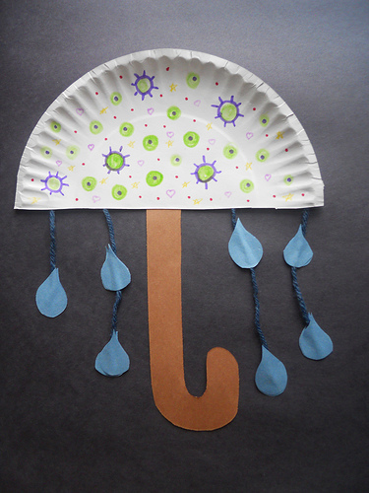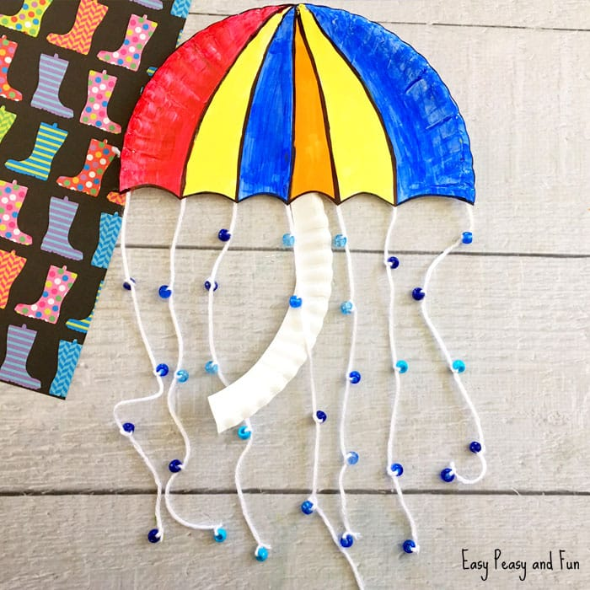
12.11.2020 (czwartek)
Tematyka tygodniowa: Jesienne zabawy z rodzicami.
Temat dnia: Jesienne nastroje.
CELE OGÓLNE: rozwijanie miękkich kompetencji (logiczne, algorytmiczne myślenie, zadaniowe podejście do stawianych problemów), rozwijanie myślenia przyczynowo-skutkowego, tworzenie kodu offline zgodnie z podanymi warunkami.

Przebieg:
- Powiedz dziecku, że na dzisiejszych zajęciach porozmawiacie o tym jak można poprawić sobie humor w szare pochmurne dni. Zapytaj dziecko co lubią robić w długie jesienne wieczory, jakie są jego ulubione zabawy, jaki mają sposoby na poprawę nastroju.
- Zaprezentuj dziecku materiał pomocniczy 01 i materiał pomocniczy 02, omówcie co się na nim znajduje (w pustym kole możemy narysować sposób spędzania czasu, który dziecko samo wymyśliło).
- Pokaż dziecku kartę pracy 1. Poproś dziecko żeby przy pomocy zielonego koła, czerwonego koła i krążków ze strzałkami kierunkowymi stworzyło kod, który zaprowadzi kroplę do słońca po drodze przechodząc przez pole, na którym położony jest krążek przedstawiający wybrany przez dziecko sposób na poprawę nastroju. (zielone koło – start, czerwone – koniec drogi) Zdaję sobie sprawę, że pierwsze próby mogą okazać się trudne dla dziecka, dlatego zachęcam, abyście najpierw poprowadzili kroplę do słońca, później słońce do kropelki, następnie kroplę do słońca przechodząc przez wybrany sposób spędzenia czasu. Najpierw ułóżmy drogę z pomocą materiału pomocniczego nr 2 i 3 na dywanie. Później dziecko może dyktować mamie bądź tacie jakie strzałki ma narysować na karcie pracy.
- Pracujemy wspólnie - mama/tata z dzieckiem Nie zrażamy się niepowodzeniami. Nie wymagajmy od dziecka nazywania kierunków. Sukcesem będzie kiedy ułoży drogę. Powodzenia!

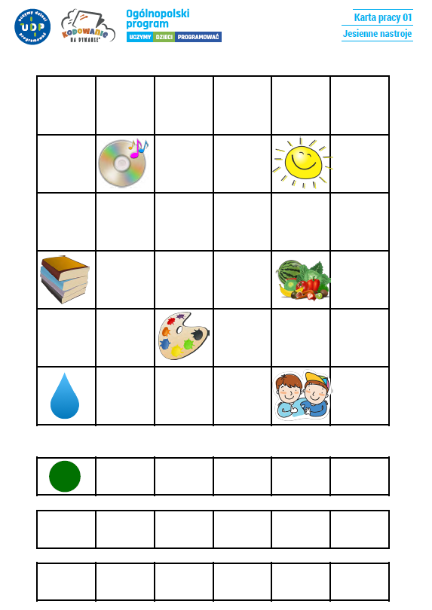

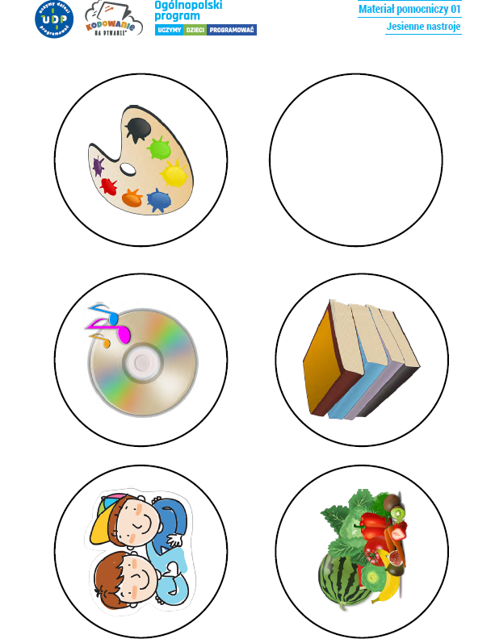

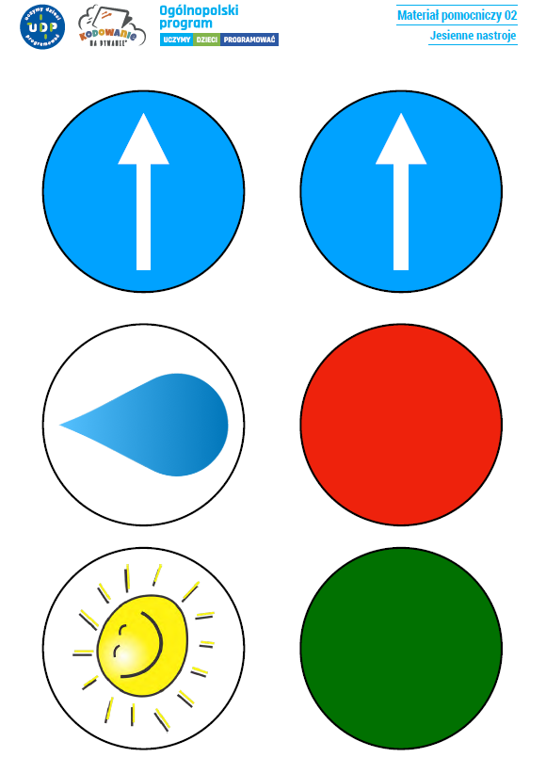

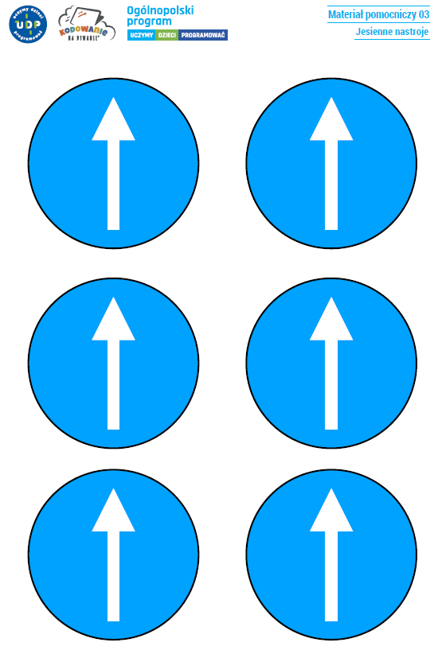

10.11.2020 (wtorek)
Tematyka tygodniowa: Jesienne zabawy z rodzicami.
Temat dnia: Festiwal dyni.
CELE OGÓLNE: zapoznanie z zasadami savoire-vivre'u, wdrażanie do prawidłowego korzystania ze sztućców, czerpanie radości z samodzielnego przygotowania nakrycia stołu, utrwalanie prawidłowych wzorców zachowań, zapoznanie z wartościami odżywczymi dyni, pieczenie muffinek z dyni.

Przebieg:
1. Prezentacja dyni, opisywanie wyglądu, wielkości, kształtu i smaku.
2. Poznanie zasad savoire-vivre'u : jaką postawę należy zachować siedząc przy stole, w jaki
sposób ułożyć sztućce i serwetki.
3. Pogadanka na temat wartości odżywczych dyni.
Dynia to jesienne warzywo nie tylko imponujące swoim kolorem, wielkością oraz smakiem,
ale również posiadające cenne walory odżywcze.
Spośród wielu gatunków dyni, tylko dwa znalazły zastosowanie do celów kulinarnych - dynia
olbrzymia, pochodząca z Ameryki Południowej oraz dynia zwyczajna uprawiana w Ameryce
Środkowej i w Meksyku. Jest ona rośliną jednoroczną, o owocach różnych rozmiarów - od
małych do bardzo dużych (50-60kg). Miąższ dyni ma kolor żółtopomarańczowy i delikatny,
słodki smak. Miąższ dojrzałej dyni jest bogaty w prowitaminę A (beta karoten) oraz mniejsze ilości
witaminy E, witamin z grupy B, witaminy C. Dostarcza również cennych składników
mineralnych potasu, wapnia, fosforu, magnezu oraz żelaza. Z kolei pestki dyni są jeszcze
bogatszym źródłem składników mineralnych, przede wszystkim fosforu, potasu, magnezu,
wapnia, żelaza oraz cynku. Zawierają również znaczne ilości witamin, głównie z grupy B, w
tym witaminę B1 i B2. Są również cennym źródłem białka oraz nienasyconych kwasów
tłuszczowych. Suszone pestki z dyni są używane jako środek przeciwko pasożytom (glista
ludzka i tasiemiec jelitowy). Pestki dyni można jadać zaraz po wydrążeniu z owocu lub po
wysuszeniu. Świeże i prażone pestki świetnie nadają się jako dodatek do potraw, wzbogacając
ich smak i wygląd.
4. Wspólne pieczenie muffinek z dyni.
Przepis
Składniki:
* 200 g startej na tarce dyni
* 200 g brązowego cukru
* 100 g mąki pszennej
* 50 g mąki pszennej pełnoziarnistej
* 1 łyżeczka proszku do pieczenia
* 2 jajka
* 90 ml oleju rzepakowego
* 2 spore garści posiekanych orzechów włoskich
* 1 garść rodzynek
* 5 drobno posiekanych daktyli
* 5 drobno posiekanych suszonych moreli
* 3 kopiate łyżki płatków owsianych
* 1/2 łyżeczki cynamonu
* 1 szczypta soli

Wszystkie składniki łączymy ze sobą w misce i mieszamy łyżką. Gotową masą napełniamy
papierowe foremki do 3/4 wysokości i wstawiamy do piekarnika nagrzanego do 200 stopni.
Pieczemy około 25-30 minut.
5. Degustacja upieczonych muffinek. Wdrażanie do kulturalnego spożywania i degustacji
wypieków.

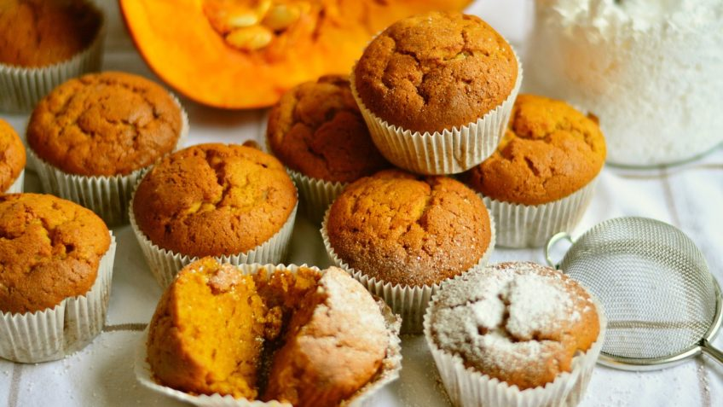

09.11.2020 (poniedziałek)
Tematyka tygodniowa: Jesienne zabawy z rodzicami.
Temat dnia: Za oknami szaro, za oknami zimno - scenariusz zajęć z elementami kodowania.
CELE OGÓLNE: rozwijanie miękkich kompetencji (logiczne, algorytmiczne myślenie, zadaniowe podejście do stawianych problemów), rozwijanie myślenia przyczynowo-skutkowego, tworzenie kategorii, klasyfikowanie materiału obrazkowego.

Przebieg:
- Rodzic mówi, że na dzisiejszych zajęciach pobawicie się muzyką i kropelkami. Zaprezentuj dziecku materiał pomocniczy 01 (wymieszane krążki),
- Poproś dziecko, żeby spróbowało pogrupować jakoś krążki (nie narzucaj mu cechy, którą ma się kierować). Zapytaj dziecko czym się kierowało grupując krążki, czy można je pogrupować na różne sposoby (kolor lub wielkość).
- Ułóżcie krople od najmniejszej do największej, następnie ułóżcie od największej do najmniejszej. Ułóżcie krople w taki sposób, żeby powstał rytm opierający się na wielkości kropel (mała, średnia, duża, mała, średnia...).
- Pokaż dziecku kartę pracy nr 1. Wytnij kolorowe krople, pomieszaj je i wspólnie z dzieckiem uzupełnijcie tabele kropelkami łącząc cechy: wielkość i barwę
- Podziękuj dziecku za aktywny udział w zajęciach.

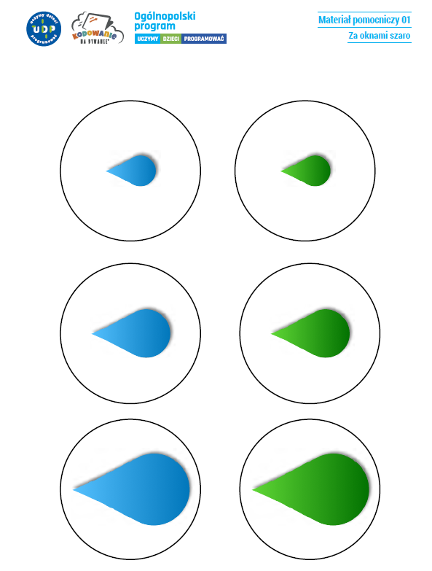

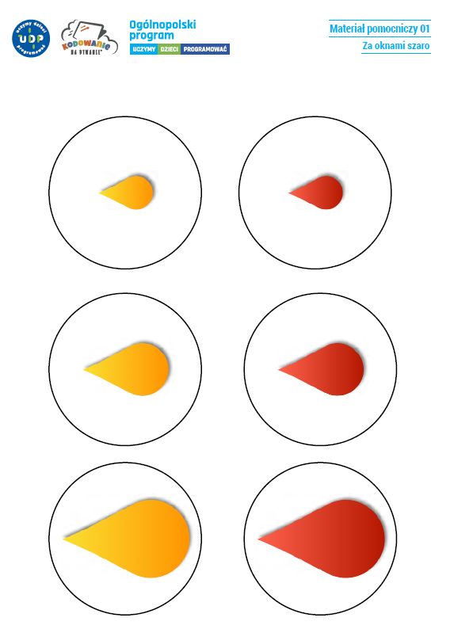

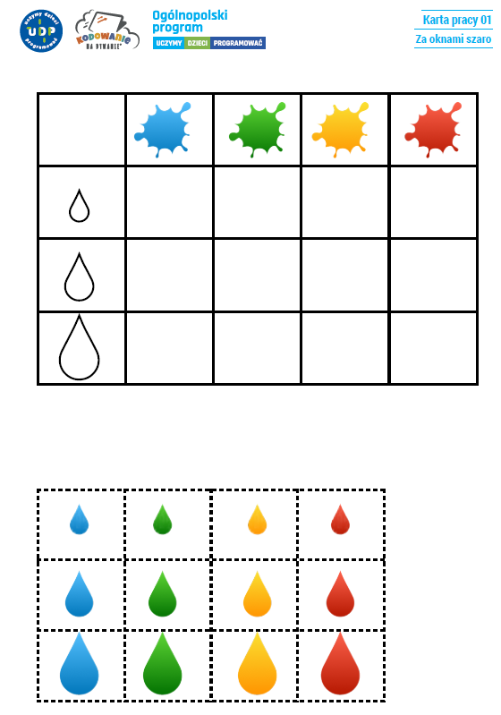

06.11.2020 (piątek)
Tematyka tygodniowa: Mój dom - Polska
Temat dnia: Nad Morzem Bałtyckim
CELE OGÓLNE: wzbogacanie wiedzy na temat morza i jego charakterystycznych cech; umiejętność
skupiania się i wyciąganie wniosków; rozbudzanie wrażliwości podczas działań z farbami
Przebieg:
- „Luneta” – zabawa z rolkami po papierze. Rodzic daje dziecku rolkę po papierze toaletowym. Dziecko obserwują przez nie otoczenie, przykładając lunetę raz do jednego oka, raz do drugiego. Rodzic zaprasza dziecko do koła, na środku kładzie obręcz hula -hoop i mówi: Na statku jest miejsce zwane bocianim gniazdem, ponieważ znajduje się wysoko, na górze statku. Wchodzi tam odważny marynarz i obserwuje przez lunetę świat. Koło na środku dywanu to będzie nasze „bocianie gniazdo”. Zapraszam odważnego marynarza do obserwacji i opowiadania nam, co widzi. Dziecko wchodzi do środka koła, obserwuje przez lunetę salę i opowiada, co widzi. Następnie Rodzic mówi: Znajdź coś w kolorze… Dziecko znajduje przedmiot o wskazanej cesze i mówi, co to jest.
- „O morzu” – zabawa w skojarzenia. Rodzic wiesza ilustrację przedstawiającą morze, zakrytą karteczkami typu post -it. Dziecko odkrywa po 1 karteczce i podaje słowo związane z morzem, np. głębokie, niebieskie, woda, muszelki, piasek, plaża, kamyki, statek, piraci, marynarze, liny, łódka, fale, duże fale, małe fale, ryby, morskie stwory, foki. Rodzic mówi: Wymieniliśmy bardzo dużo określeń związanych z morzem, a czy pamiętasz, jaka rzecz była dawno temu używana jako pieniądze, a górale nosili ją jako ozdobę przy swoich kapeluszach? (muszelki)
- „Jaki kolor ma morze?” – eksperymenty z kolorami. Rodzic pyta: Jakiego koloru jest morze? Pokażę ci eksperyment z kolorem morza. Zamienię kolor niebieski na zielony. Myślisz, że to jest możliwe? Sprawdźmy, czy mi się uda. Rodzic przygotowuje barwniki spożywcze (niebieski i żółty) oraz 2 szklanki z wodą. Za pomocą pipety i barwników przygotowuje w szklankach wodę w 2 kolorach: żółtym i niebieskim. Pomocnik za pomocą łyżeczki rozprowadza barwniki w szklankach. Rodzic wstawia szklankę z niebieską wodą do szklanej, przezroczystej miski (niższej niż szklanka). Potem do miski (obok wstawionej szklanki) wlewa zawartość żółtego płynu, robi to powoli, aby dziecko zaobserwowało zmianę koloru. Przez szklane ścianki miski dziecko obserwują, jak niebieski płyn w szklance staje się widoczny jako zielony. Dziecko wyjmuje szklankę z niebieskim płynem i sprawdza, czy w środku coś się zmieniło. Rodzic wyjaśnia: Jak widzisz, w szklance nadal mamy kolor niebieski, jednak kiedy połączymy 2 kolory, niebieski i żółty, zobaczymy zielony.
• „Fale” – zabawa logopedyczna. Rodzic daje dziecku kubeczek wypełniony do połowy wodą zabarwioną na niebiesko i słomkę. Dziecko dmuchają przez słomki, robiąc w kubeczku duże lub małe fale. Słomki wkłada do wody lub trzyma tuż nad powierzchnią, wydmuchując fale.
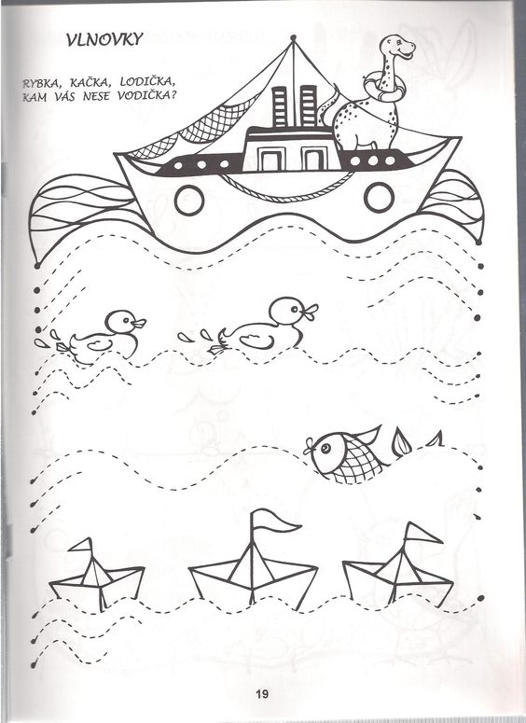

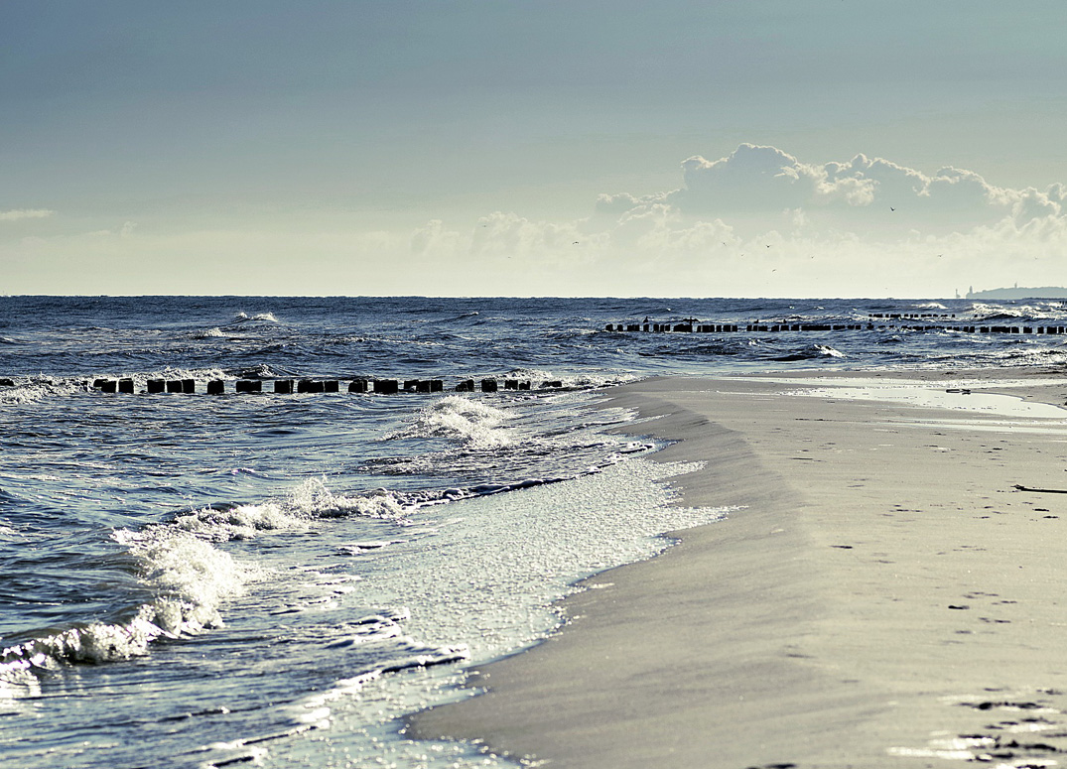

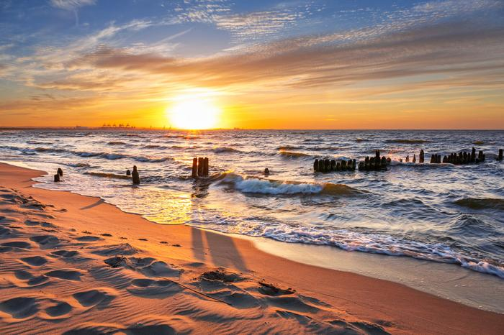

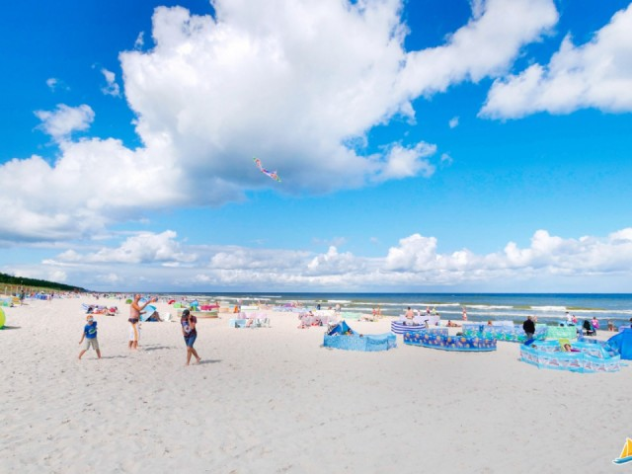
05.11.2020 (czwartek)
Tematyka tygodniowa: Mój dom - Polska
Temat dnia: Góral, skrzypek i oscypek.
CELE OGÓLNE: przeliczanie symboli narodowych; rozpoznawanie symboli narodowych; rozbudzanie
postaw patriotycznych.
Przebieg: wzbogacanie wiedzy społeczno-przyrodniczej; uwrażliwianie na folklor; nabywanie szacunku do kultury góralskiej
- „Tatry” – oglądanie prezentacji. Aby wprowadzić dziecko w dzisiejszą tematykę zachęcam do rozmowy inspirowanej krótkim filmikiem. https://www.youtube.com/watch?v=1DH_ZDapVzM

- „Góralskie memory” – ćwiczenie wzrokowe, zabawa o charakterze pamięciowym. Najpierw omawiamy co znajduje się na kartach. Następnie rodzic rozkłada na dywanie karty do gry memory, obrazkami do dołu. Dziecko odkrywa po 2 obrazki, szukając pary. Gdy odnajdzie wszystkie pary, bijemy brawo. (Proponuję rozpocząć zabawę od 3 par obrazków)
- „Taniec zbójnicki” – oglądanie filmiku przedstawiającego taniec zbójnicki. Rodzic zwraca się do dziecka: Górale bardzo lubią tańczyć. Posłuchaj góralskiej muzyki, popatrz jak tańczą górale – to taniec zbójnicki. Wsłuchaj się w melodię, może odgadniesz, na jakim instrumencie grają górale. Po wysłuchaniu utworu zadajemy pytania tak, aby padła odpowiedź skrzypce. Rodzic zachęca dziecko do odtworzeni niektórych elementów tańca zbójnickiego. https://www.youtube.com/watch?v=F_BDLYAfg7w
- „Wysokie góry” – zabawa ćwicząca precyzję ruchów. Rodzic przygotowuje w koszykach drewniane klocki. Daje dziecku klocki i prosi o zbudowanie jak najwyższej wieży. Aby zachęcić dziecko do tej działalności możemy budować z dzieckiem na zmianę, po kolei dokładając klocek. Gdy wieża się przewróci, zaczynamy od początku.
- „Owca” – ćwiczenie sprawności manualnych, rwanie i naklejanie kawałków waty na szablon owcy.

Owca

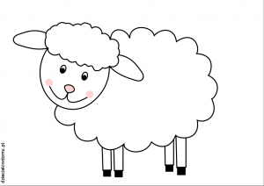

Memory
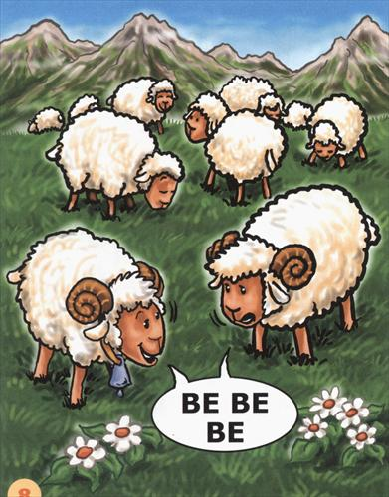

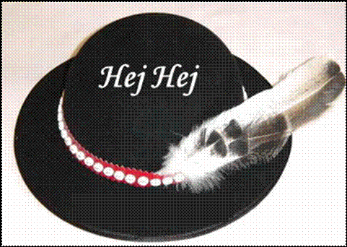

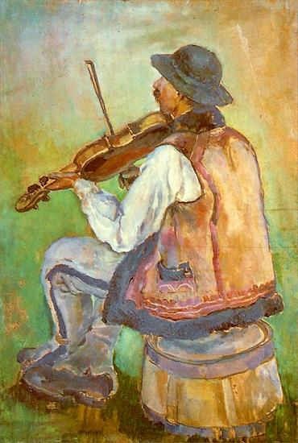

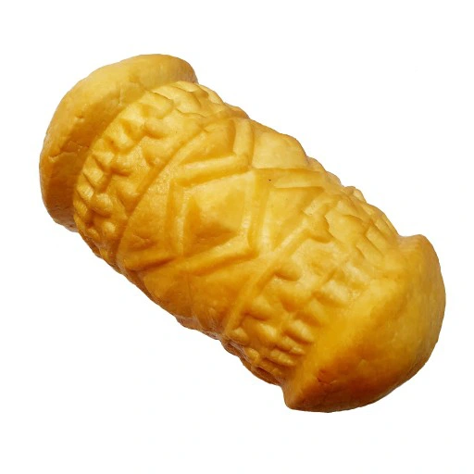

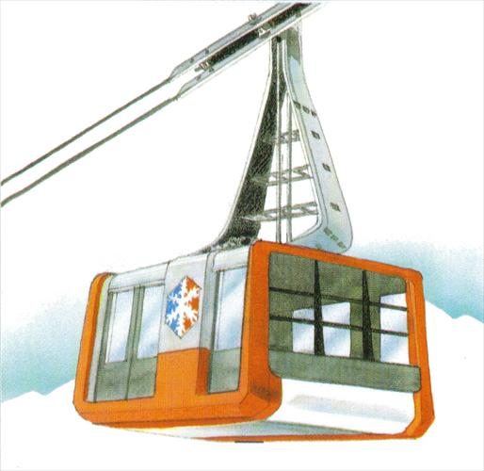

04.11.2020 (środa)
Tematyka tygodniowa: Mój dom - Polska
Temat dnia: Poznaję symbole narodowe.
CELE OGÓLNE: przeliczanie symboli narodowych; rozpoznawanie symboli narodowych; rozbudzanie
postaw patriotycznych.
Przebieg:
• „Symbole narodowe” – zajęcia dydaktyczne, zdobywanie wiadomości o fladze i godle.
Rodzic pokazuje ilustracje prezentujące symbole narodowe. Wskazuje flagę i pyta, co to jest, jakie ma kolory. Wskazuje godło, nazywa je, prosi dziecko o powtórzenie jego nazwy. Zwraca uwagę na poszczególne elementy godła: białego orła, złotą koronę, czerwone tło. Wyjaśnia pojęcia: symbol, godło, flaga. Mówi, gdzie i kiedy możemy spotkać symbole narodowe.
• „Mazurek Dąbrowskiego” – zapoznanie z hymnem Polski. Rodzic wymienia trzeci symbol narodowy – hymn Polski – i włącza nagranie. Następnie tłumaczy, podając przykłady, jak
powinniśmy się zachować, słuchając hymnu: W zależności od tego, co robimy, zachowujemy
się inaczej. Na przykład podczas snu leżymy. Gdy rysujemy, siedzimy przy stoliku. Gdy czekamy
na swoją kolej huśtania, stoimy. Jak myślisz, co powinniśmy robić, gdy słuchamy hymnu?
https://www.youtube.com/watch?v=DevmLQmIS7k
• „Ile to jest?” – utrwalanie przeliczania w dostępnym zakresie. Rodzic rozkłada przed dzieckiem
duże arkusze papieru pakowego, kleje, koszyczki z kartonikami z wizerunkiem: flagi, godła
i cyfry 1, flamastry. Dziecko rysuje na arkuszu pętlę. Wybiera kartonik z flagą lub godłem i przykleja go w pętli. Dziecko przelicza, ile jest elementów w pętli, głośno powtarza: jeden. Rodzic pokazuje kartonik z cyfrą 1 i mówi: Cyfra pokazuje, ile elementów nakleiłeś w pętli. Proszę weź kartonik z taką cyfrą i doklej obok swojej pętli.
• „Leci orzeł” – zabawa ruchowa bieżna. Dziecko naśladuje ruchy orła podczas lotu, porusza
się w dowolnych kierunkach po pokoju, w rytm dostępnego instrumentu lub grania na garnku. Gdy słychać rytm szybki – naśladuje szybki lot, gdy słychać rytm wolny – naśladuje powolny lot, gdy rytm milknie, kuca i odpoczywa.
• Praca z KP1.24 – ćwiczenia grafomotoryki, sprawności manualnej, utrwalanie przeliczania
w zakresie dostępnym dziecku. Dziecko opisuje wygląd flagi i rysuje jej kształt palcem, następnie
dokleja do sznureczków tyle kokard narodowych, ile ma lat.

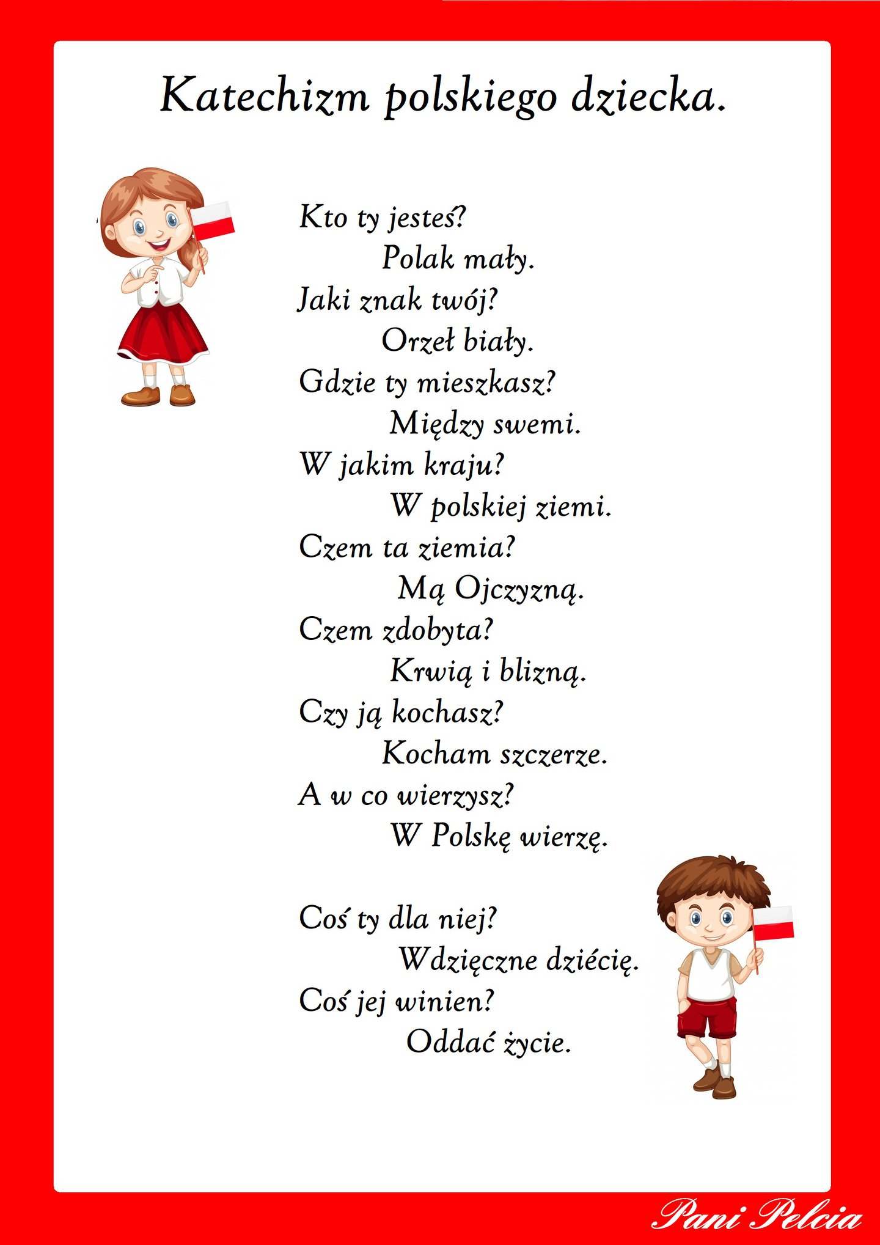
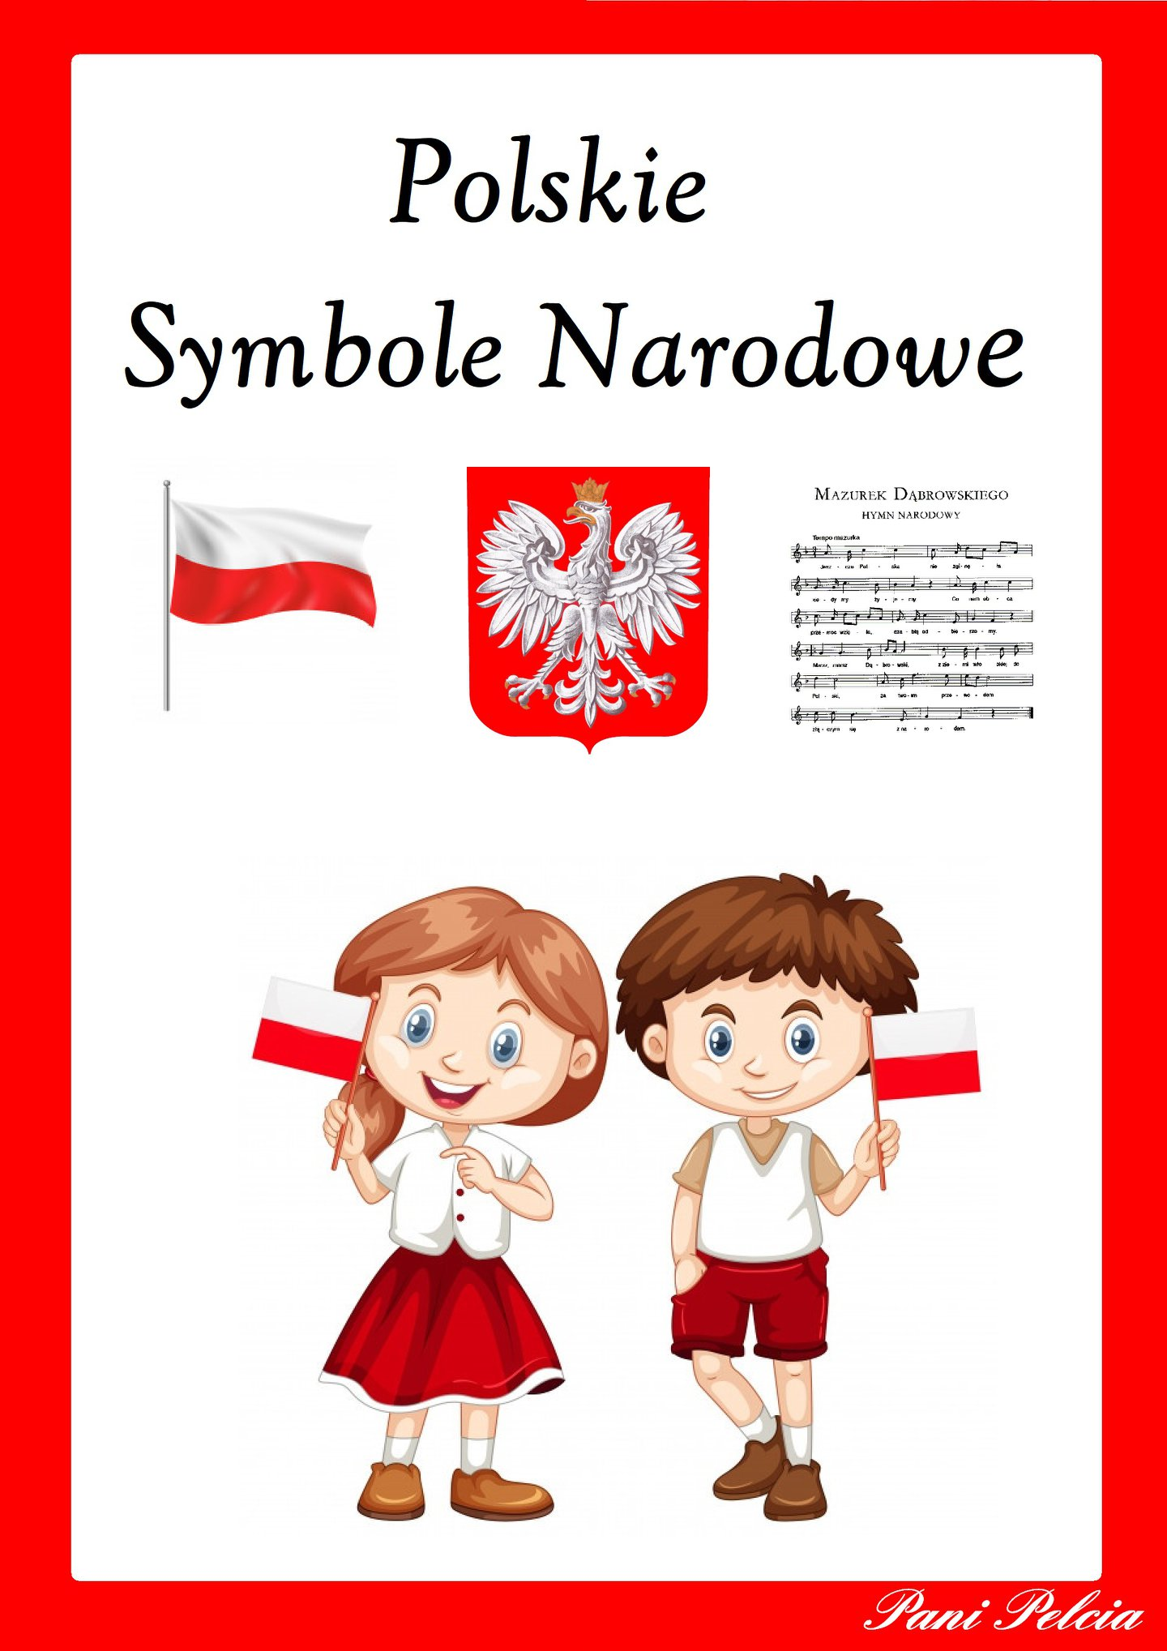

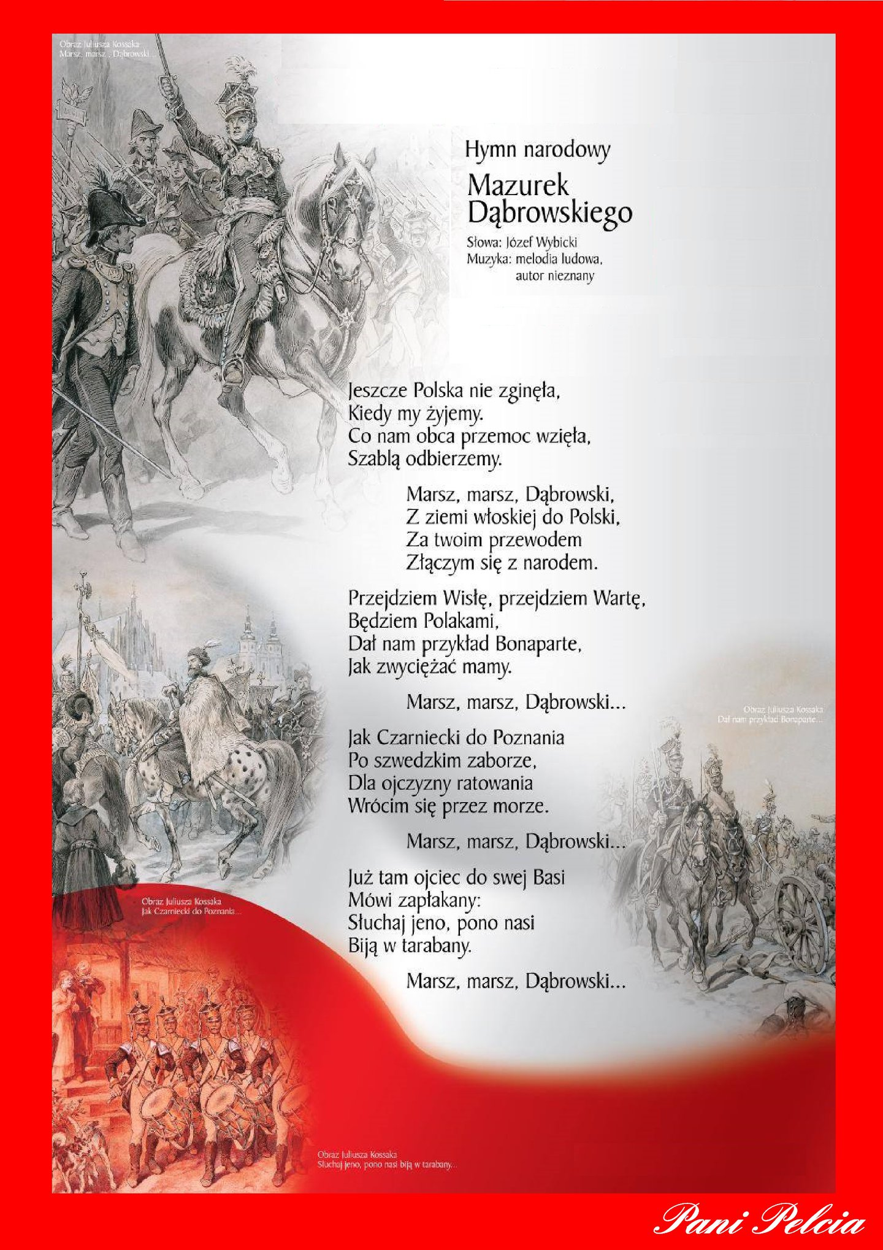

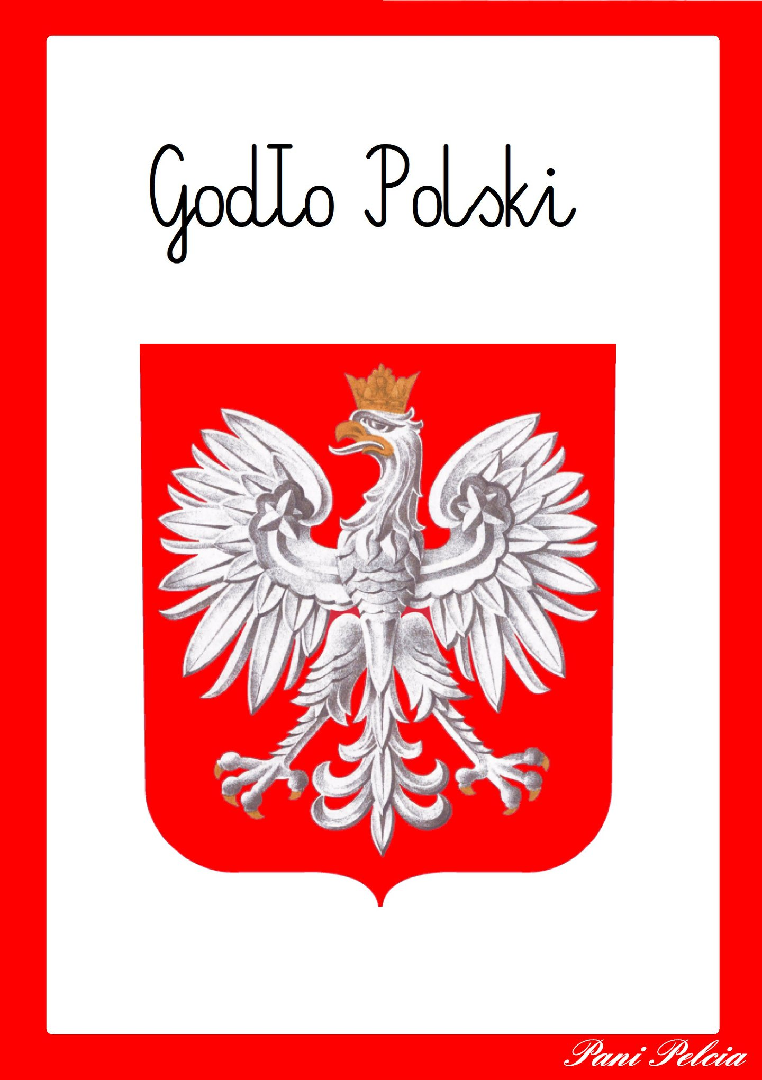

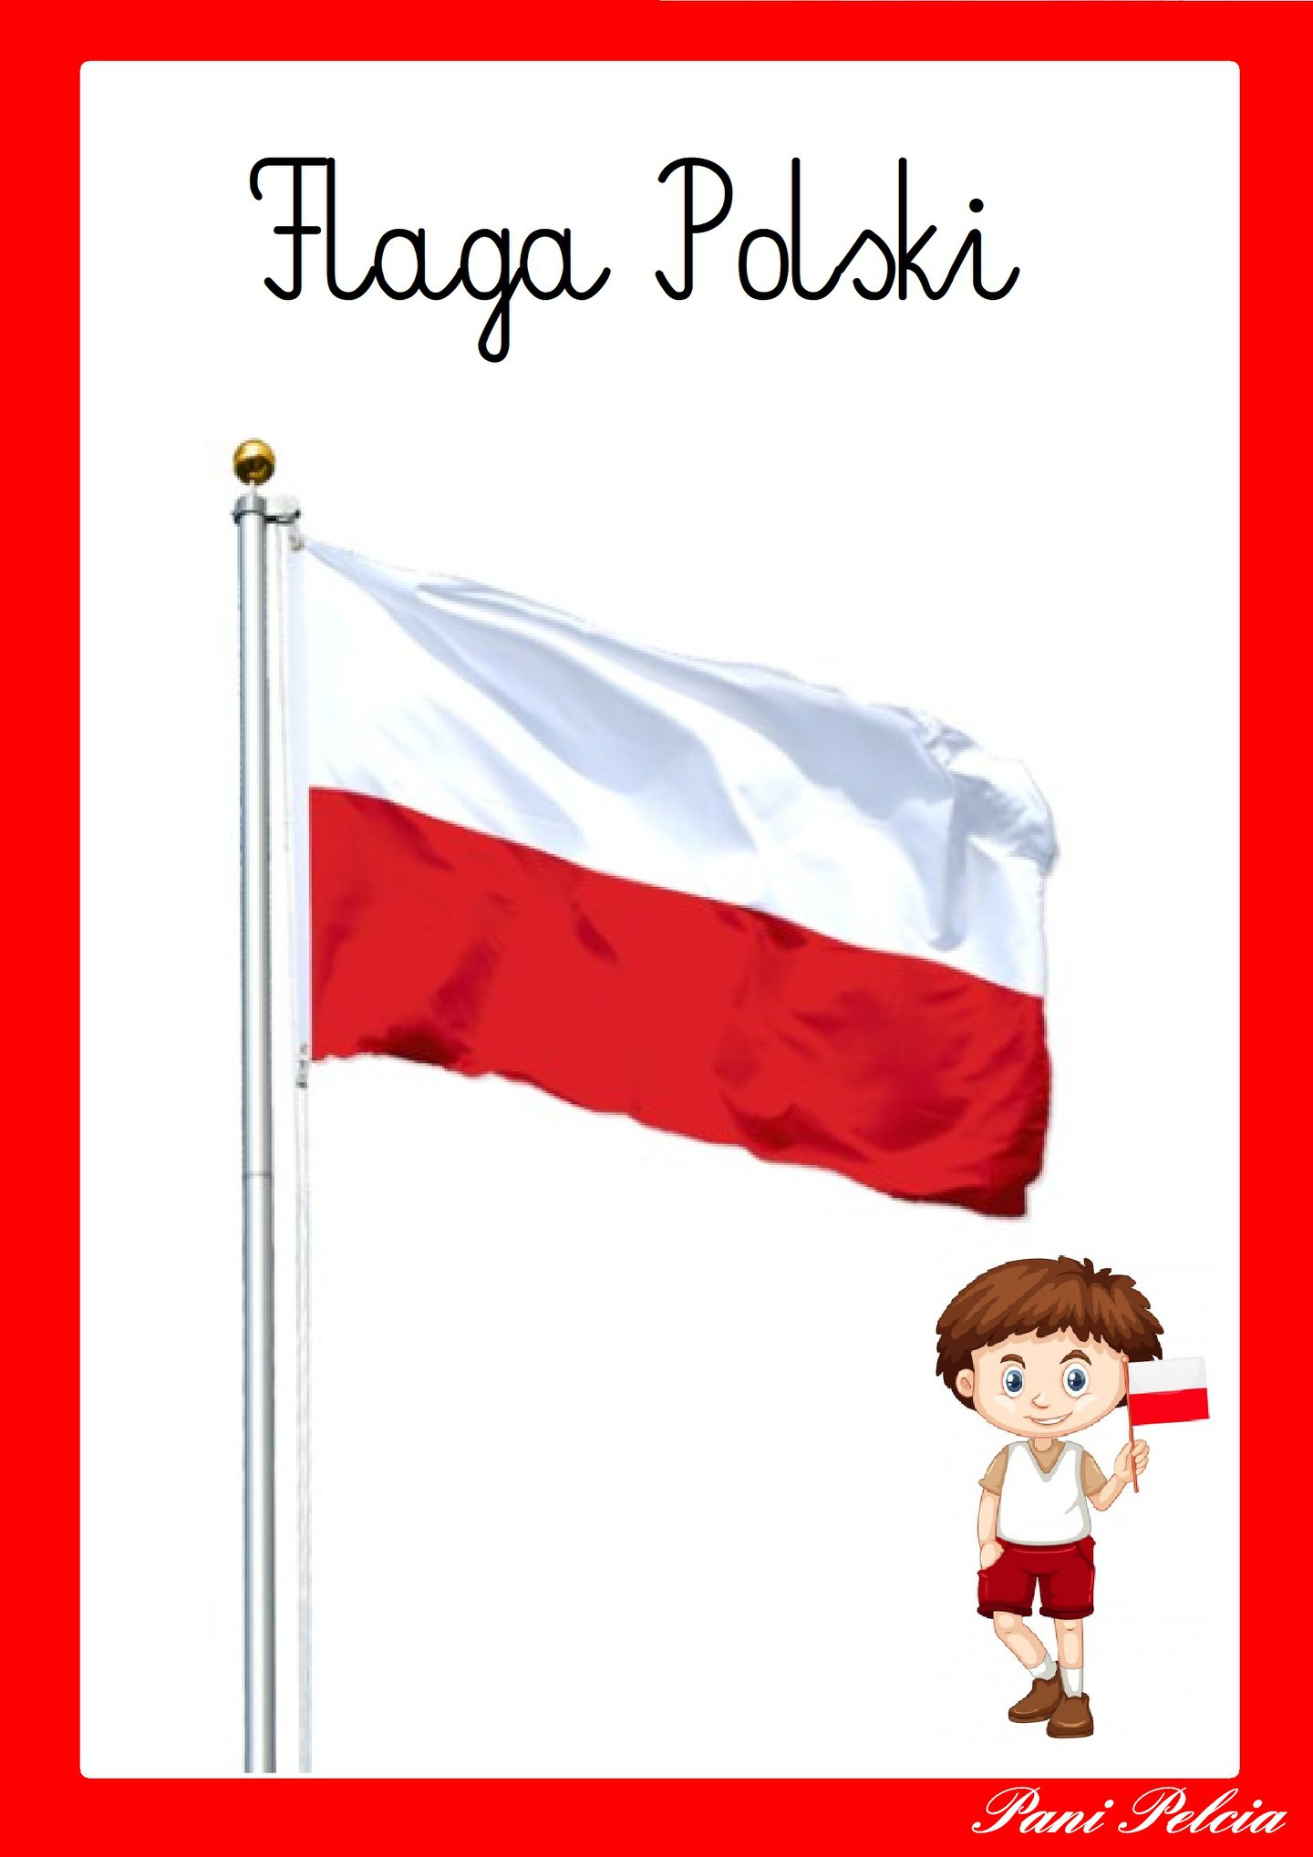

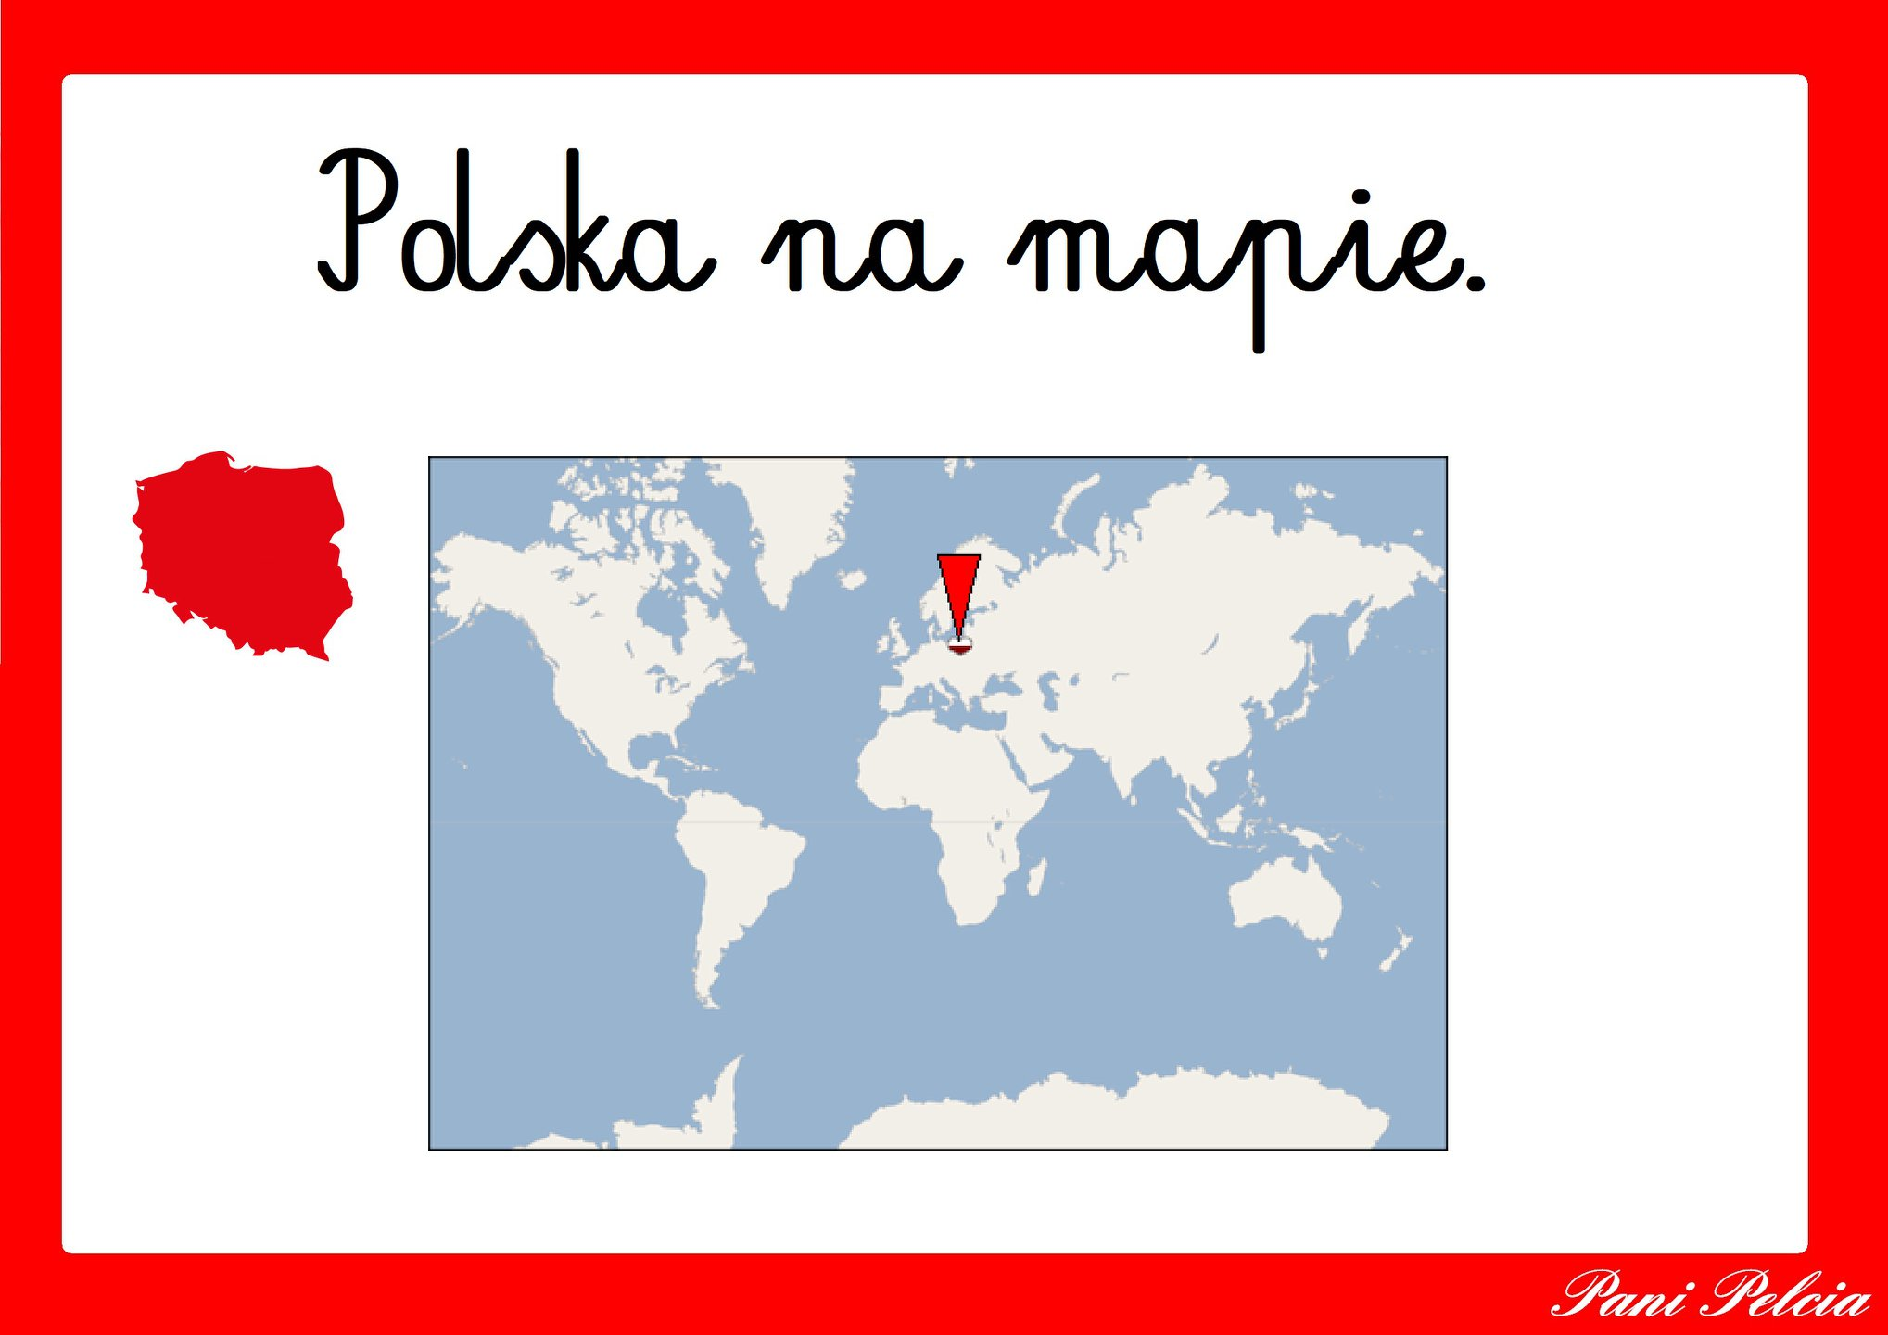
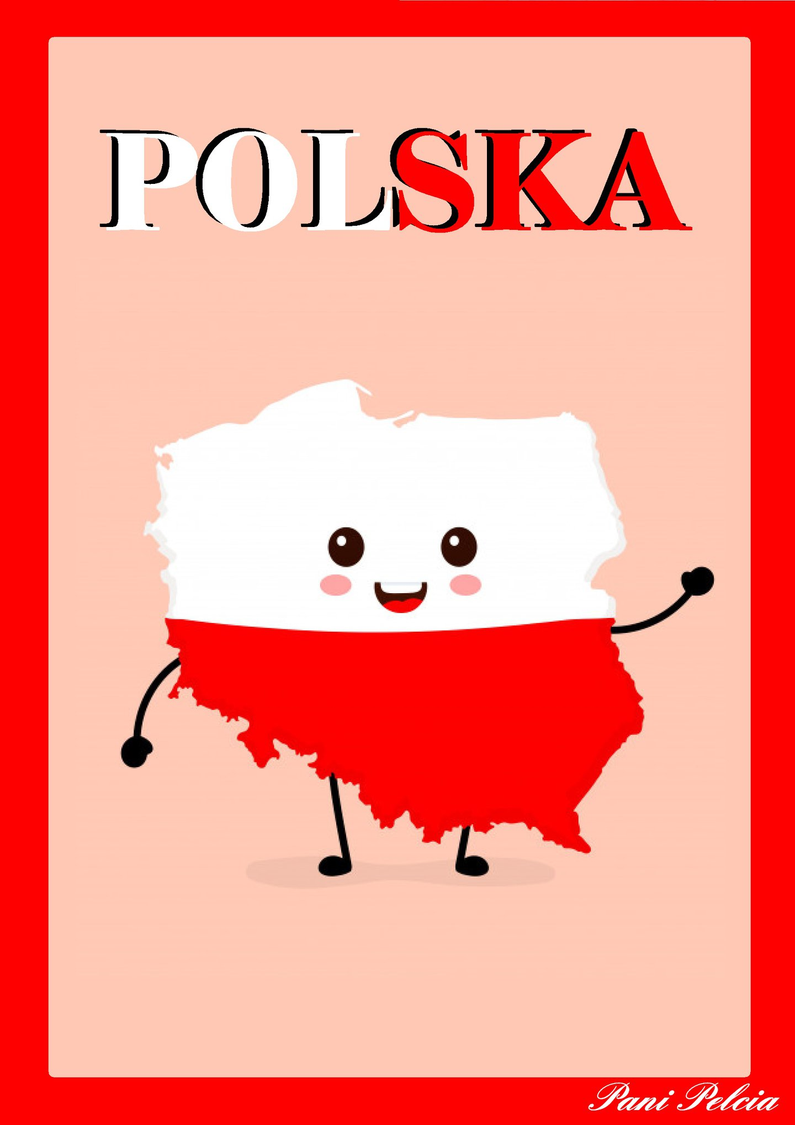
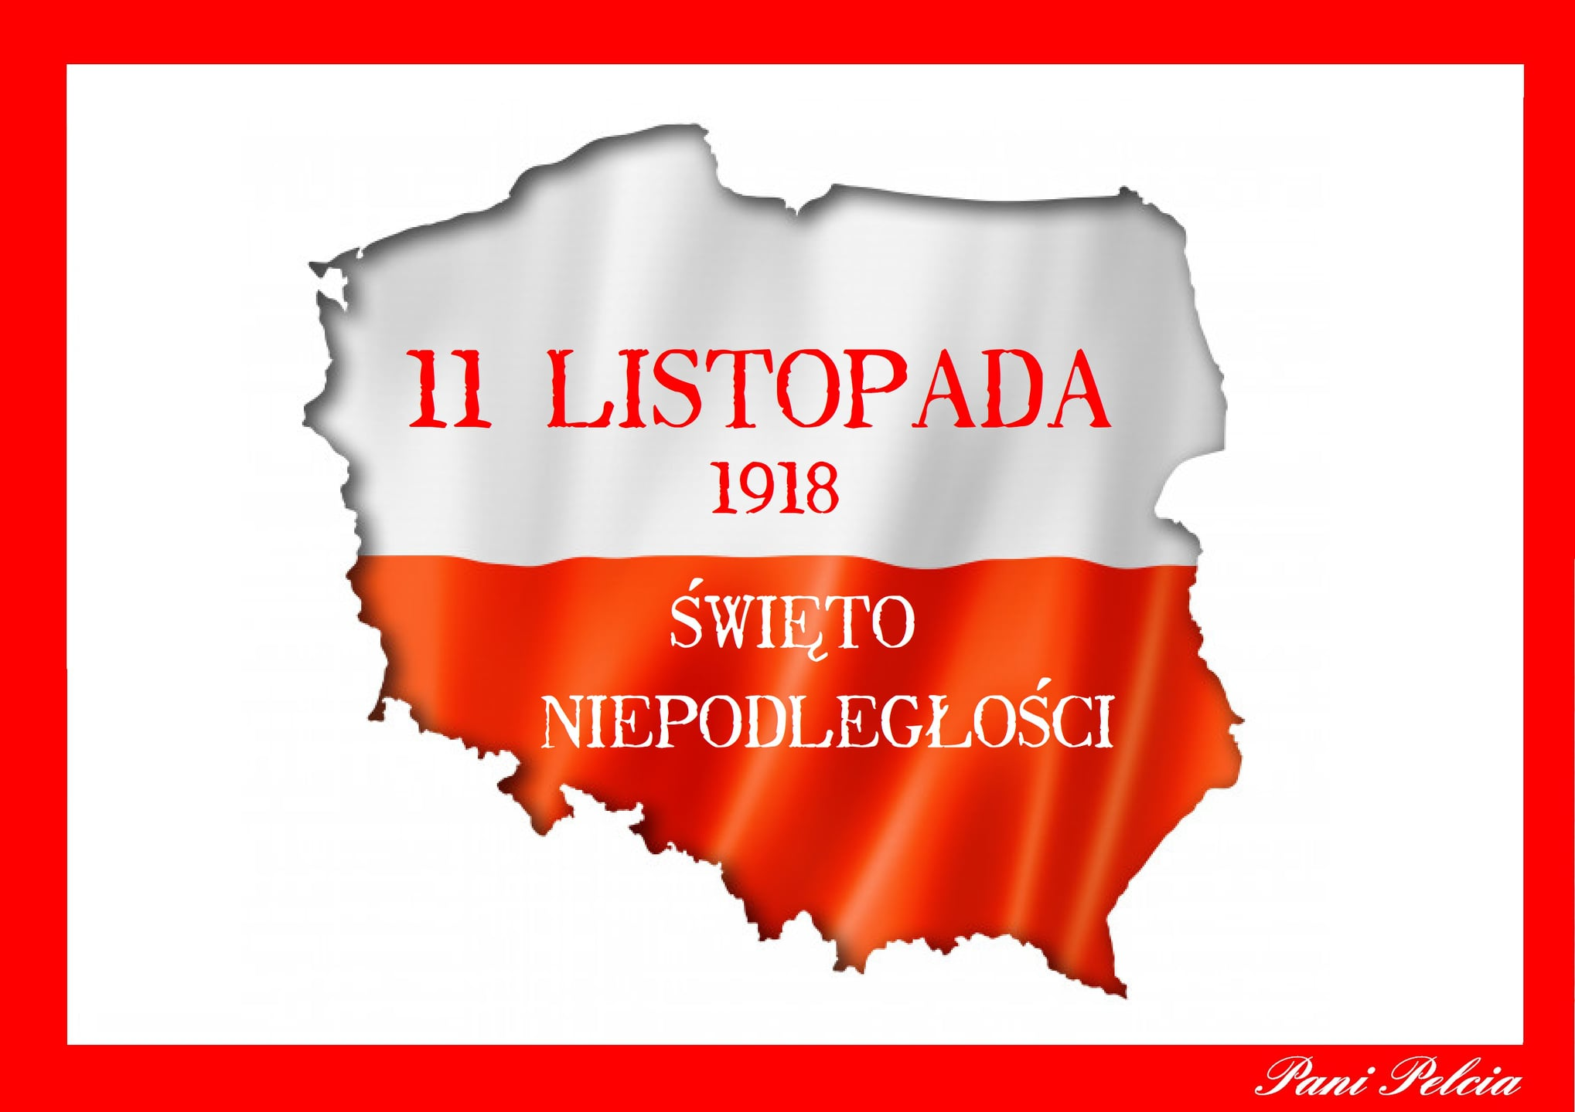
03.11.2020 (wtorek)
Tematyka tygodniowa: Mój dom - Polska
Temat dnia: Legendarna syrenka.
CELE OGÓLNE: zapoznanie z herbem Warszawy i legendą o Syrence; kształtowanie zdolności opowiadania bajek; rozwijanie zainteresowań legendami o Polsce
Przebieg:
• „O warszawskiej Syrence” – rozmowa o herbie Warszawy na podstawie wiersza. Zanim
Rodzic zacznie czytać, wiesza w widocznym miejscu ilustrację przedstawiającą pomnik Syrenki warszawskiej.
„O warszawskiej Syrence”
Anna Paszkiewicz
Przepiękna syrenka po Wiśle pływała,
Cudowne piosenki nocami śpiewała,
Aż kiedyś rybacy swą sieć zarzucili
I w blasku księżyca syrenę złowili.
Za złoto swą zdobycz wymienić pragnęli,
Więc mocno związali, na brzeg wyciągnęli,
Lecz kiedy najmłodszy pilnował jej nocą,
Zlitował się nad nią i przyszedł z pomocą.
Uwolnił syrenkę, a ta, nim uciekła,
W podzięce swą pomoc dozgonną przyrzekła.
Dziś stoi nad Wisłą i miecz trzyma w dłoni.
Gdy przyjdzie czas próby, Warszawę obroni.

Rodzic zadaje pytania do treści wiersza: Jak nazywała się rzeka, w której mieszkała Syrenka? Kto
złowił syrenkę? A kto jej pomógł? Co obiecała Syrenka rybakowi? Czym broni Syrenka Warszawy?
• „Jak Syrenka” – zabawa naśladowcza. Dziecko kładzie się na dywanie: na brzuchu,
nogi złączone. Macha ramionami, naśladując pływanie. Gdy rodzic mówi: Bronimy Warszawy!,
dziecko klęka, lewą rękę przykłada do brzucha (jakby trzymało tarczę), prawą rękę unosi nad
głowę (jakby trzymało miecz). Rodzic zwraca uwagę na prawidłowe ułożenie rąk. Zabawę powtarzamy kilka razy.
• „Co słyszysz?” – synteza wyrazowa. Rodzic mówi słowo podzielone na sylaby, dziecko wypowiadają
je bez podziału. Przykłady słów: syrenka, Warszawa, Wisła, Polak, Polska, rybak, ogon, tarcza, muszelka.
• Oglądanie bajki https://www.youtube.com/watch?v=iid3EQOSSFw
• Praca z KP1.23 – ćwiczenie percepcji wzrokowej, sprawności manualnej, grafomotoryki.
Dziecko odnajduje w labiryncie drogę od Syrenki do tarczy, pokonując trasę najpierw palcem,
a następnie rysując ją kredką. Dokleja muszelki na dnie rzeki. Rodzic wskazuje poszczególne elementy na karcie, dziecko wymienia ich nazwy.

Puzzle :
https://puzzlefactory.pl/pl/puzzle/graj/budowle/232773-warszawska-syrenka

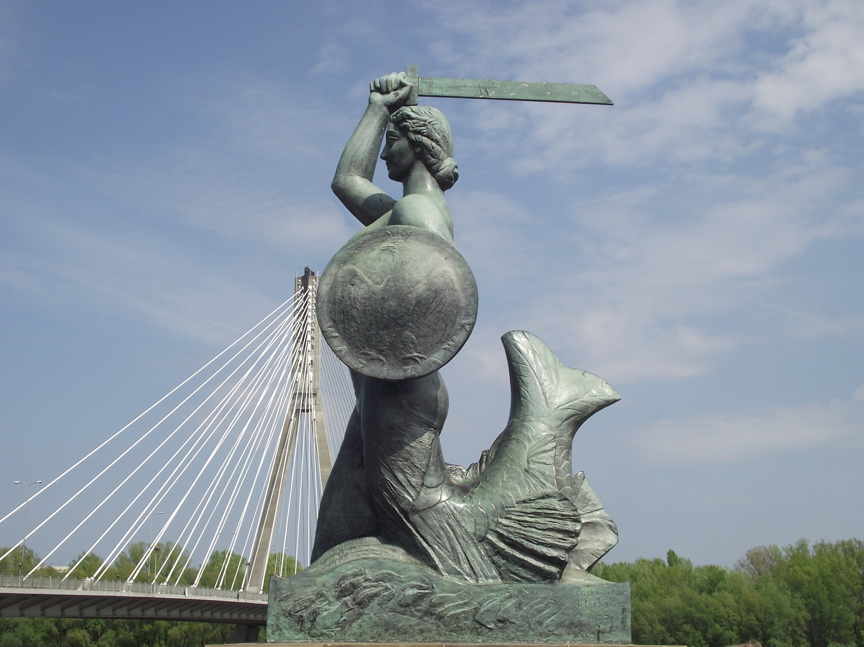
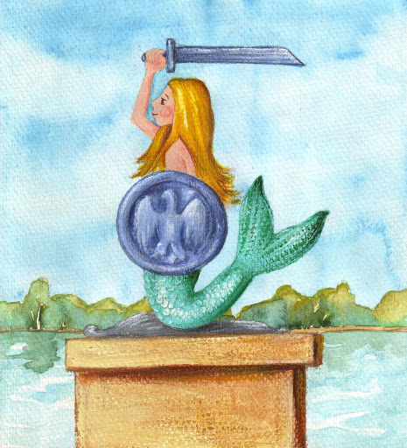

02.11.2020 (poniedziałek)
Tematyka tygodniowa: Mój dom - Polska
Temat dnia: Wspaniała Polska cała!
CELE OGÓLNE: zdobywanie wiedzy o tym, kto to jest patriota; kształtowanie postaw patriotycznych;
budzenie dumy z przynależności narodowej
Przebieg:
- Poranna gimnastyka https://www.youtube.com/watch?v=2BQCcIjudZ8
•„Wojtek Bocian i walka o pokój” – rozmowa o patriotyzmie na podstawie opowiadania.
„Wojtek Bocian i walka o pokój”
Maciejka Mazan
– … i wtedy on mi powiedział, że gdybym był patriotą, tobym mu pożyczył ten rower, bo rodakowi
się pomaga! – skończył Misiek Miodek.
– I co ty na to? – spytał Marek Boberek.
– Poszedłem do domu, oczywiście – oznajmił Misiek. – Skąd mam wiedzieć, kto to ten patriota?
– Może on cię obraził? – podsunęła Sylwia Sójka.
– E, chyba nie – mruknął niepewnie Misiek. – Przecież jestem największy na podwórku…
– On cię nie obraził, Misiu – odezwała się pani, która słyszała całą rozmowę. – Wiecie,
co to patriotyzm?
A kiedy nikt się nie odezwał, pani dodała:
– Czy lubicie Krzaków?
Wtedy wszyscy zaczęli mówić, że tak, bo Krzaków jest ładny i sławny, bo tu mieszkali królowie,
a teraz mieszkają rodzice i rodzeństwo, co jest tak samo ważne albo nawet ważniejsze.
– A wiecie, że są też inne piękne miejsca? – spytała pani. – Na przykład Sosnowiec. Ale choć
tam tak ślicznie i zielono, a powietrze pachnie sosnami, to Krzaków zawsze jest bliższy naszemu
sercu. I to jest właśnie patriotyzm.
– No, skoro tak, to mogę powiedzieć, że faktycznie jestem patriotą i do tego głupiego Sosnowca
w życiu bym nie pojechał! – oznajmił Misiek.
– Patriotyzm nie oznacza, że się nie lubi innych miejsc, tylko że swoje lubi się najbardziej –
wyjaśniła pani poważnie.
– A czy patriota może lubić także mniejsze miejsce? – spytał Wojtek Bocian.
– Tak – powiedziała pani. – Można lubić swoje miasto albo dzielnicę.
– A jeszcze mniejsze miejsce? – nie ustępował Wojtek.
– Na przykład? – chciała wiedzieć pani.
– Na przykład własny pokój – oznajmił Wojtek, a kiedy się przekonał, że wszyscy na niego
patrzą, westchnął. – No dobrze, to już powiem, trudno… chodzi o to, że mam młodszą siostrę,
niestety. I muszę jej we wszystkim ustępować, bo jestem starszy i mądrzejszy. A ona uparła się,
żeby wchodzić do mojego pokoju, chociaż ma własny, i urządzać sobie bale księżniczek! Potem
wszędzie leżą porozrzucane tiulowe spódniczki i korony… Czy pani wie, co ja przeżyłem,
gdy przyszli do mnie w odwiedziny chłopaki z podwórka? Jeden znalazł pod krzesłem różowy
pantofelek mojej siostry… Myślałem, że ze wstydu będę musiał uciekać z miasta! Od tej pory
postanowiłem, że będę walczyć o swój pokój, choćby nie wiem co. Może gdyby rodzice usłyszeli
o tym patriotyzmie, toby mnie zrozumieli?
Pani miała bardzo dziwną minę, ale pokiwała poważnie głową.
– Myślę, że możesz spróbować – powiedziała.
– Moim zdaniem na pewno zrozumieją, że jesteś prawdziwym patriotą – odezwała się Trusia.
– Dużo o tym czytałam i wiem – patrioci często muszą walczyć o pokój, dokładnie jak ty!
Rodzic kieruje rozmową na temat opowiadania. Zadaje pytania, dzięki którym dziecko same określa,
kim jest „patriota” (ktoś, kto kocha swój kraj, dba o miejsce, w którym mieszka, czuje się za nie
odpowiedzialny):
– Czy zwierzątka w opowiadaniu wiedziały, kim jest patriota?
– Co pani powiedziała o patriocie?
– Jak się nazywa miejscowość, w której mieszkasz?
– Jakie jest twoje ulubione miejsce w tej miejscowości? (dom, osiedle, mieszkanie, własny
pokój itp.)
– Jak dbasz o swoje ulubione miejsce?
– Czy w związku z tym można cię nazwać patriotą?
Rodzic próbuje wspólnie z dzieckiem zdefiniować pokój (czas spokoju, zgoda między państwami,
między ludźmi):
– Jak powiemy o sytuacji, gdy ktoś ze sobą walczy – tak jak Wojtek Bocian i jego siostra?
(kłótnia, walka)
Rodzic kontynuuje: Gdy ludzie przestają się kłócić, to znaczy, że między nimi panuje zgoda, czyli pokój.
• „Budujemy wspólny dom” – nabywanie poczucia akceptacji. Dziecko wspólnie z rodzicem buduje duży dom z klocków lub z dużych pudeł kartonowych. Mogą też rozstawić namiot. Rodzic przykleja nad wejściem do domku duży drukowany napis DOM, czyta go i zaprasza do środka dziecka.
